让红色文化在新征程上焕发时代光芒（深入学习贯彻习近平新时代中国特色社会主义思想）

王伟光 [人民日报理论](javascript:void(0);)

**人民日报理论**

微信号 rmrbllb

功能介绍 增强理论思维，把握事物本质。

2023-01-18[原文](https://mp.weixin.qq.com/s?__biz=MzA5NTMzMDgzMA==&mid=2735290507&idx=1&sn=10e74108f4a325fcf65bfb617a611dea&chksm=b6bd6fea81cae6fc3da390e2a831d3bdddb42da4484776a5b729f0fff93244cf01f25c21f4ec&scene=27#wechat_redirect&cpage=130) 发表于

收录于合集

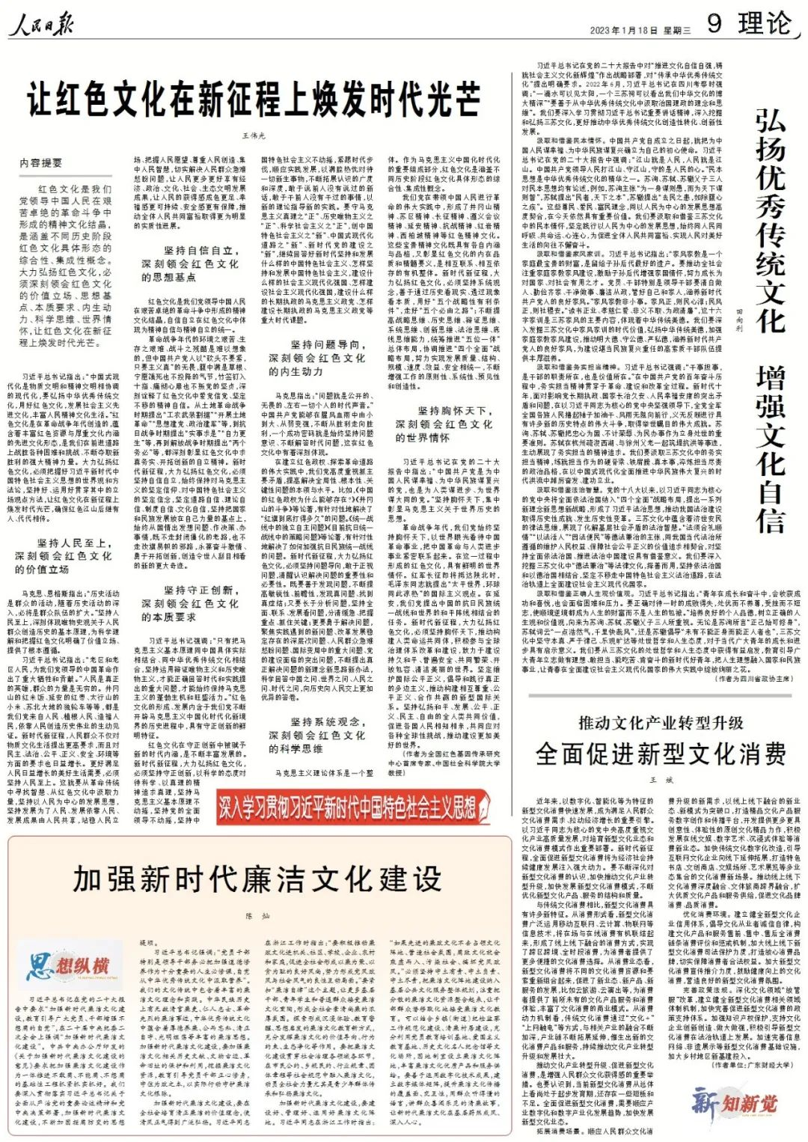

**内容提要:**

 　　红色文化是我们党领导中国人民在艰苦卓绝的革命斗争中形成的精神文化结晶，是涵盖不同历史阶段红色文化具体形态的综合性、集成性概念。大力弘扬红色文化，必须深刻领会红色文化的价值立场、思想基点、本质要求、内生动力、科学思维、世界情怀，让红色文化在新征程上焕发时代光芒。

 　　习近平总书记指出：“中国式现代化是物质文明和精神文明相协调的现代化，要弘扬中华优秀传统文化，用好红色文化，发展社会主义先进文化，丰富人民精神文化生活。”红色文化是在革命战争年代创造的，蕴含着丰富红色资源与厚重文化内涵的先进文化形态，是我们在前进道路上战胜各种困难和挑战、不断夺取新胜利的强大精神力量。大力弘扬红色文化，必须把握好习近平新时代中国特色社会主义思想的世界观和方法论，坚持好、运用好贯穿其中的立场观点方法，让红色文化在新征程上焕发时代光芒，确保红色江山后继有人、代代相传。

**坚持人民至上，深刻领会红色文化的价值立场**

 　　马克思、恩格斯指出：“历史活动是群众的活动，随着历史活动的深入，必将是群众队伍的扩大。”坚持人民至上，深刻体现唯物史观关于人民群众创造历史的基本原理，为科学理解和把握红色文化明确了价值立场、提供了根本遵循。

 　　习近平总书记指出：“老区和老区人民，为我们党领导的中国革命作出了重大牺牲和贡献。”人民是真正的英雄，群众的力量是无穷的。井冈山的红米饭、延安的红枣、太行山的小米、苏北大地的独轮车等等，都是我们党来自人民、植根人民、造福人民，依靠人民创造历史伟业的生动见证。新时代新征程，人民群众不仅对物质文化生活提出更高要求，而且对民主、法治、公平、正义、安全、环境等方面的要求也日益增长。更好满足人民日益增长的美好生活需要，必须坚持人民至上。这就要从革命传统中寻找智慧、从红色文化中汲取力量，坚持以人民为中心的发展思想，坚持发展为了人民、发展依靠人民、发展成果由人民共享，站稳人民立场、把握人民愿望、尊重人民创造、集中人民智慧，切实解决人民群众急难愁盼问题，让人民更多更好享有经济、政治、文化、社会、生态文明发展成果，让人民的获得感成色更足、幸福感更可持续、安全感更有保障，推动全体人民共同富裕取得更为明显的实质性进展。

**坚持自信自立，深刻领会红色文化的思想基点**

 　　红色文化是我们党领导中国人民在艰苦卓绝的革命斗争中形成的精神文化结晶，自信自立在红色文化中体现为精神自信与精神自立的统一。

 　　革命战争年代的环境之艰苦、生存之艰难、战斗之残酷是难以想象的，但中国共产党人以“砍头不要紧，只要主义真”的无畏，腹中满是草根、宁愿饿死也不投降的气节，竹签钉入十指、痛彻心扉也不叛党的坚贞，深刻诠释了红色文化中爱党信党、坚定不移的精神自信。从土地革命战争时期提出“工农武装割据”“开展土地革命”“思想建党、政治建军”等，到抗日战争时期提出“实事求是”“自力更生”等，再到解放战争时期提出“两个务必”等，都深刻彰显红色文化中求真务实、开拓创新的自立精神。新时代新征程，大力弘扬红色文化，必须坚持自信自立，始终保持对马克思主义的坚定信仰、对中国特色社会主义的坚定信念，坚定道路自信、理论自信、制度自信、文化自信，坚持把国家和民族发展放在自己力量的基点上，始终从国情出发想问题、作决策、办事情，既不走封闭僵化的老路，也不走改旗易帜的邪路，永葆奋斗激情、勇于开拓创新，创造令世人刮目相看的新的更大奇迹。

**坚持守正创新，深刻领会红色文化的本质要求**

 　　习近平总书记强调：“只有把马克思主义基本原理同中国具体实际相结合、同中华优秀传统文化相结合，坚持运用辩证唯物主义和历史唯物主义，才能正确回答时代和实践提出的重大问题，才能始终保持马克思主义的蓬勃生机和旺盛活力。”红色文化的形成、发展内含于我们党不断开辟马克思主义中国化时代化新境界的历史进程中，具有守正创新的鲜明特征。

 　　红色文化在守正创新中被赋予新的时代内涵，是不断丰富发展的。新时代新征程，大力弘扬红色文化，必须坚持守正创新，以科学的态度对待科学、以真理的精神追求真理，坚持马克思主义基本原理不动摇，坚持党的全面领导不动摇，坚持中国特色社会主义不动摇，紧跟时代步伐，顺应实践发展，以满腔热忱对待一切新生事物，不断拓展认识的广度和深度，敢于说前人没有说过的新话，敢于干前人没有干过的事情，以新的理论指导新的实践。要守马克思主义真理之“正”、历史唯物主义之“正”、科学社会主义之“正”，创中国特色社会主义之“新”、中国式现代化道路之“新”、新时代党的建设之“新”，继续回答好新时代坚持和发展什么样的中国特色社会主义、怎样坚持和发展中国特色社会主义，建设什么样的社会主义现代化强国、怎样建设社会主义现代化强国，建设什么样的长期执政的马克思主义政党、怎样建设长期执政的马克思主义政党等重大时代课题。

**坚持问题导向，深刻领会红色文化的内生动力**

 　　马克思指出：“问题就是公开的、无畏的、左右一切个人的时代声音。”中国共产党能够在腥风血雨中由小到大、从弱变强，不断从胜利走向胜利，一个成功密码就是始终坚持问题意识、不断解答时代问题，这在红色文化中有着深刻体现。

 　　在建立红色政权、探索革命道路的伟大实践中，我们党高度重视抓主要矛盾，提高解决全局性、根本性、关键性问题的本领与水平。比如，《中国的红色政权为什么能够存在？》《井冈山的斗争》等论著，有针对性地解决了“红旗到底打得多久”的问题。《统一战线中的独立自主问题》《目前抗日统一战线中的策略问题》等论著，有针对性地解决了如何加强抗日民族统一战线的问题。新时代新征程，大力弘扬红色文化，必须坚持问题导向，敢于正视问题，清醒认识解决问题的重要性和必要性。既要善于发现问题，不断提高敏锐性、前瞻性，发现真问题、找到真症结；又要长于分析问题，坚持全面、联系、发展看问题，分清缓急、把握重点、抓住关键；更要勇于解决问题，聚焦实践遇到的新问题、改革发展稳定存在的深层次问题、人民群众急难愁盼问题、国际变局中的重大问题、党的建设面临的突出问题，不断提出真正解决问题的新理念新思路新办法，科学回答中国之问、世界之问、人民之问、时代之问，向历史向人民交上更加优异的答卷。

**坚持系统观念，深刻领会红色文化的科学思维**

 　　马克思主义理论体系是一个整体。作为马克思主义中国化时代化的重要组成部分，红色文化是涵盖不同历史阶段红色文化具体形态的综合性、集成性概念。

 　　我们党在带领中国人民进行革命的伟大实践中，形成了井冈山精神、苏区精神、长征精神、遵义会议精神、延安精神、抗战精神、红岩精神、西柏坡精神等红色精神文化。这些宝贵精神文化既具有各自内涵与品格，又彰显红色文化的内在品质和精髓要义，是相互联系、相互依存的有机整体。新时代新征程，大力弘扬红色文化，必须坚持系统观念，善于通过历史看现实、透过现象看本质，用好“五个战略性有利条件”，走好“五个必由之路”；不断提高战略思维、历史思维、辩证思维、系统思维、创新思维、法治思维、底线思维能力，统筹推进“五位一体”总体布局，协调推进“四个全面”战略布局，努力实现发展质量、结构、规模、速度、效益、安全相统一，不断增强工作的原则性、系统性、预见性和创造性。

**坚持胸怀天下，深刻领会红色文化的世界情怀**

 　　习近平总书记在党的二十大报告中指出：“中国共产党是为中国人民谋幸福、为中华民族谋复兴的党，也是为人类谋进步、为世界谋大同的党。”坚持胸怀天下，集中彰显马克思主义关于世界历史的思想。

 　　革命战争年代，我们党始终坚持胸怀天下，以世界眼光看待中国革命事业，把中国革命与人类进步事业紧密联系起来。在这一过程中形成的红色文化，具有鲜明的世界情怀。红军长征即将抵达陕北时，毛泽东同志就提出“太平世界，环球同此凉热”的国际主义观点。在延安，我们党提出中国的抗日民族统一战线和世界的和平阵线相结合的任务。新时代新征程，大力弘扬红色文化，必须坚持胸怀天下，推动构建人类命运共同体，积极参与全球治理体系改革和建设，致力于建设持久和平、普遍安全、共同繁荣、开放包容、清洁美丽的世界。坚定维护国际公平正义，倡导和践行真正的多边主义，推动构建相互尊重、公平正义、合作共赢的新型国际关系。坚持弘扬和平、发展、公平、正义、民主、自由的全人类共同价值，促进各国人民相知相亲，共同应对各种全球性挑战，推动建设更加美好的世界。

 　　（作者为全国红色基因传承研究中心首席专家、中国社会科学院大学教授）

____________________________

本期编辑：梁宇



### 精选留言

用户设置不下载评论